Schoolmail
Let op: je schoolmail moet geactiveerd zijn.

Eerste keer aanmelden op Wikiwijs Maken
- Ga naar de website van de school en klik in het roze blok op SOMtoday
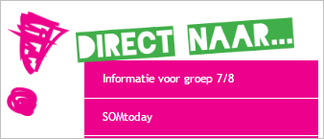
- Meld aan op SOMtoday:
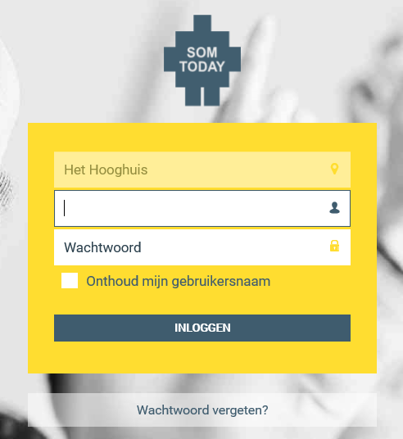
- Open een nieuw tabblad in dezelfde browser en ga naar: http://maken.wikiwijs.nl
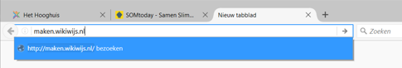
- Je komt nu in een scherm waar je profielgegevens kunt invullen. Je hoeft maar 3 dingen in te vullen: je voornaam, achternaam en je mailadres. Gebruik je mailadres van school: <leerlingnummer>@hethooghuis.nl
- Klik daarna op ‘wijzigingen opslaan’.
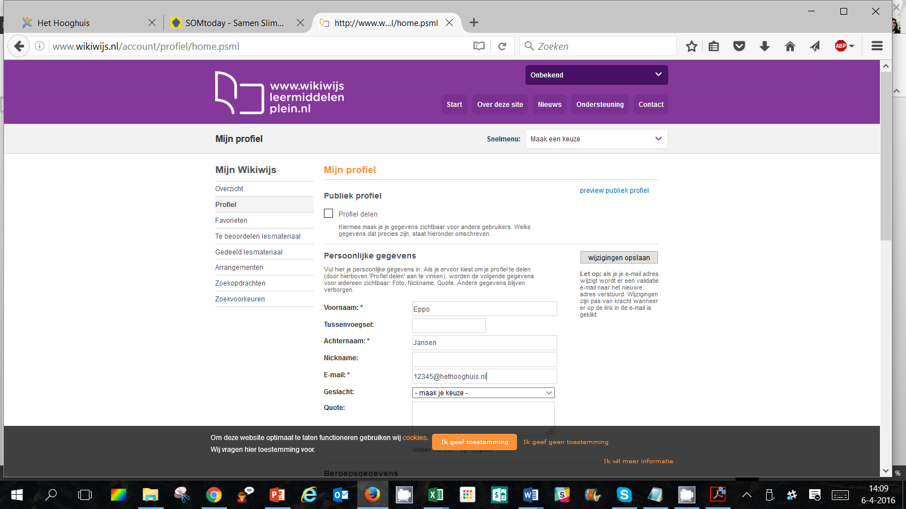
Je ziet nu een melding dat je account nog niet is geactiveerd. Er is een activatiemail verstuurd naar je mailadres van school.
- Ga naar je mail in dezelfde browser als waarmee je bij SOM en Wikiwijs Maken bent aangemeld en klik op de activatielink. Daarna zie je het volgende scherm:
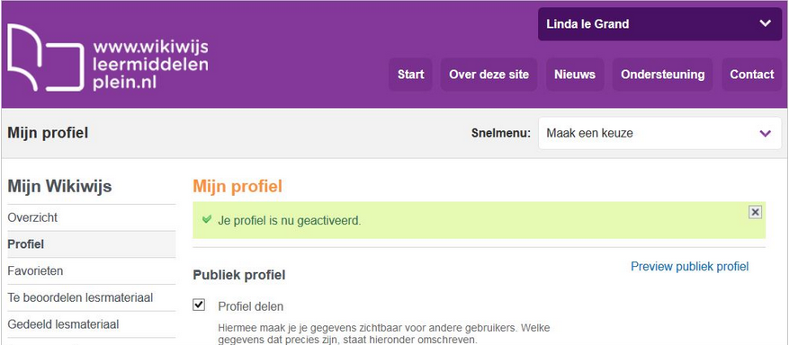

Start met je portfolio
- Ga naar je Hooghuismail en zoek de uitnodiging voor het portfolio. De afzender is en de mail ziet er ongeveer zo uit:
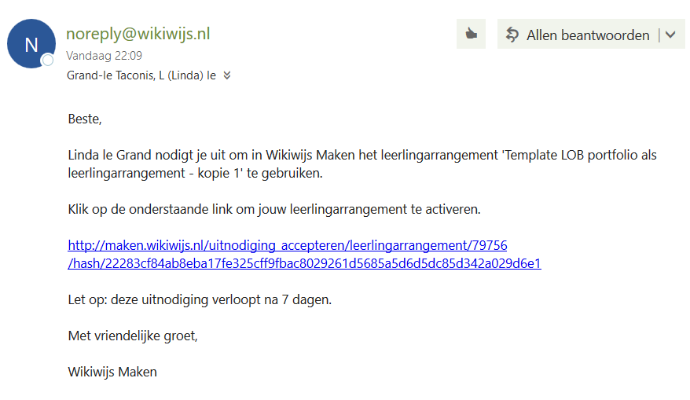
- Het Wikiwijsarrangement opent in een nieuw tabblad.
- Ga naar het blad ‘eigenschappen’.
- Pas hier de titel van het arrangement aan. Geef het arrangement de naam “Digitaal portfolio <jouw eigen naam> geven. Dat staat mooi als titel én het is voor jezelf handig:
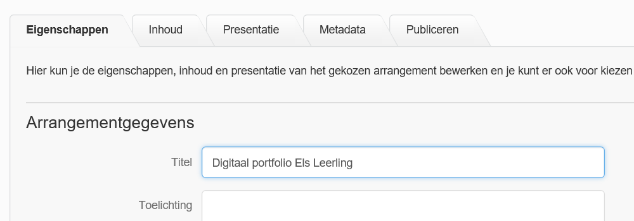
Verander in het tabblad ‘eigenschappen’ de titel van het portfolio. Geef het je eigen naam
- Klaar? Bewaar de wijzigingen door onderin het scherm te klikken op ‘wijzigingen opslaan’

Intern publiceren
- Ga nu naar het tabblad ‘publiceren’
- BELANGRIJK. Klik hier ‘voor privé gebruik publiceren’ aan.
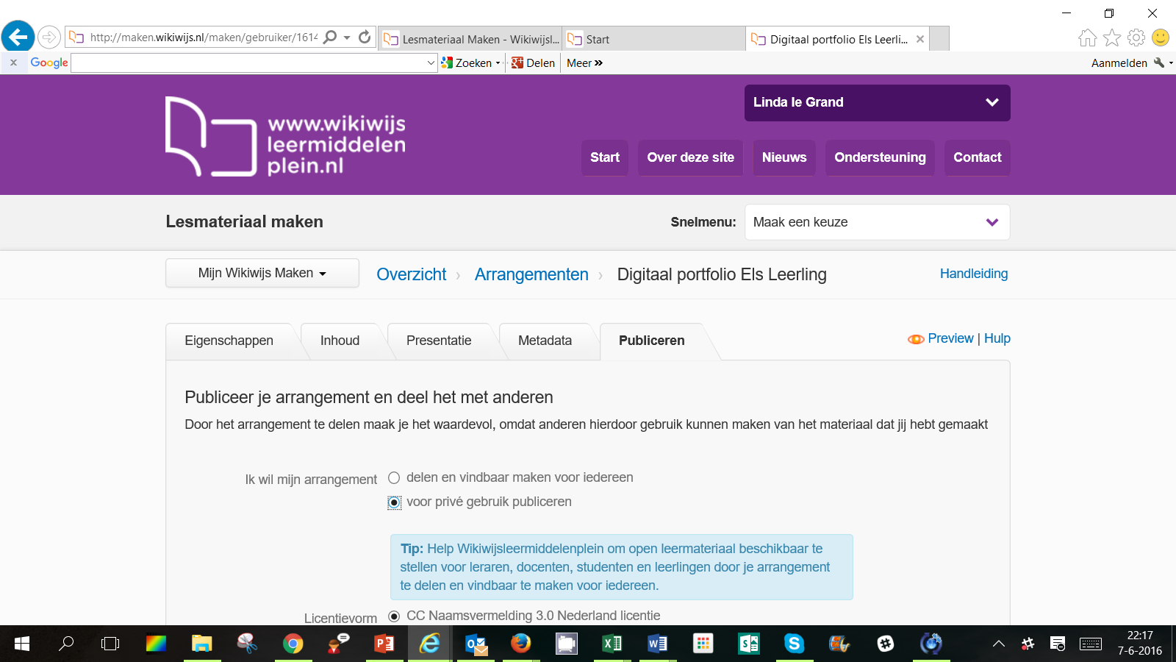

- Klik daarna onderin het scherm op ‘publiceer’ .
- Klik daarna op ‘ik ga akkoord met de gebruiksvoorwaarden’

Doorgeven link
- Klik op de link die je achter ‘webadres’ ziet staan
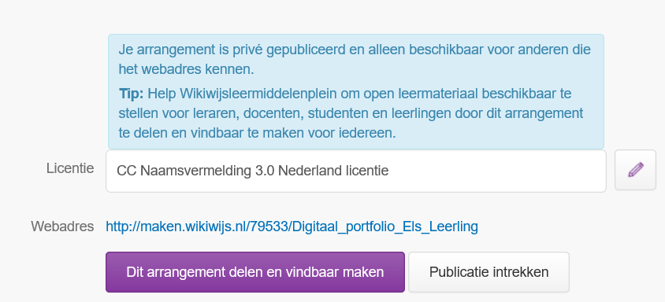
- Je ziet nu hoe je portfolio er uitziet
- Kopieer de link die je hier ziet staat
- Kopieer de link die je in je browser ziet staan
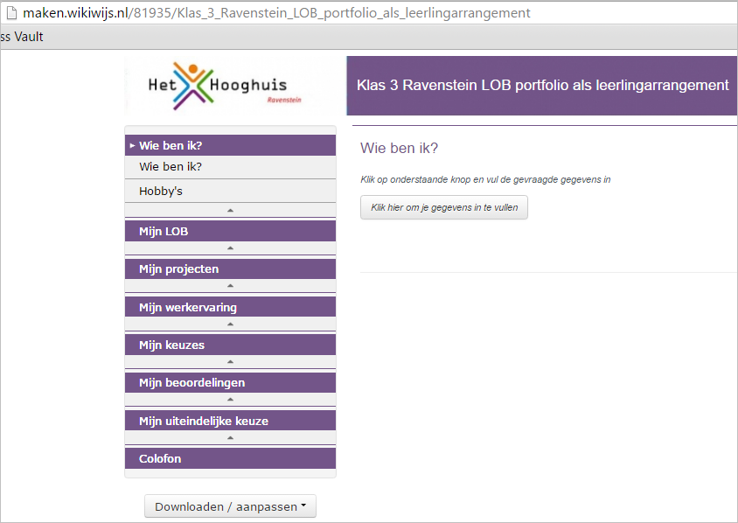
- Klik daarna op de knop en vul de gegevens is
- In je portfolio zie je een knop waar op staat klik hier om je gegevens in te vullen. Klik op de knop en vul de gevraagde gegevens in.
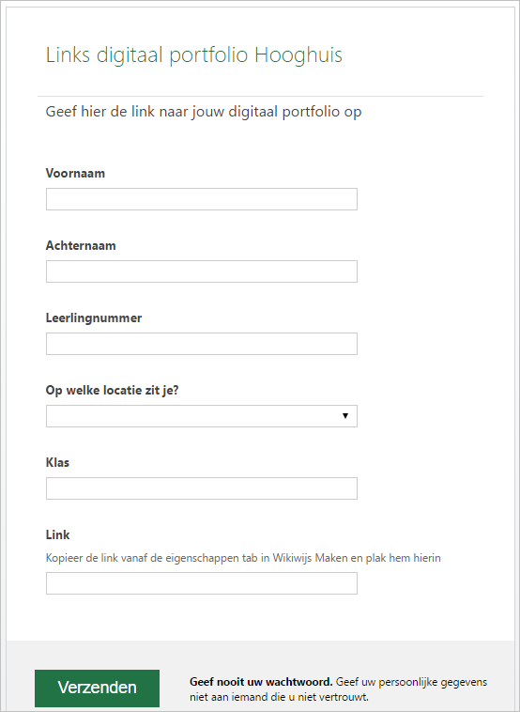
Vul hier je gegevens in. Vergeet vooral niet de link naar je portfolio onder het kopje ‘link’ te plakken

